Tillsynsbegäran – information om höga naturvärden i avverkningsanmälan A 25944-2026 i Hässleholms kommun
Denna tillsynsbegäran behandlar höga naturvärden i avverkningsanmälan A 25944-2026 i Hässleholms kommun som inkom 2026-06-08 och omfattar 3,4 ha.
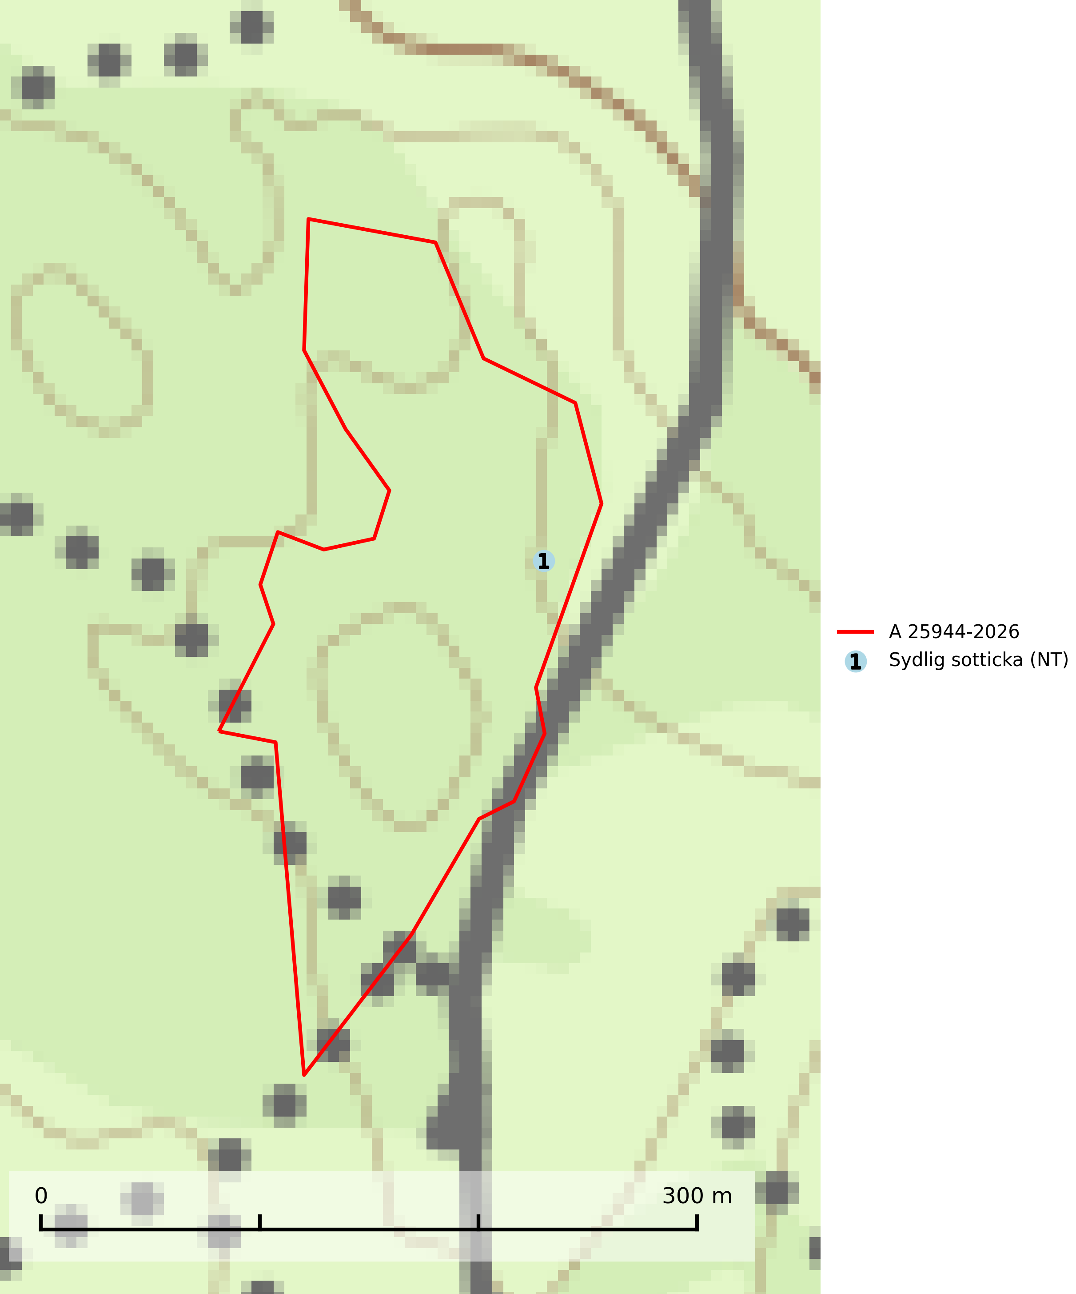
Figur 1. Fyndplatser för naturvårdsarter i avverkningsanmälan. Markörer utan svart kant är placerade på fyndplatsen. Markörer med svart kant är placerade vid sidan av fyndplatsen och har ett svart streck som visar fyndplatsens exakta position. Kartans mittpunktskoordinat är N 6223115, E 412401 i SWEREF 99 TM.
I avverkningsanmälan finns fynd av 1 naturvårdsarter, varav 1 är rödlistad: sydlig sotticka (NT). Se Figur 1.

Tillsynsbegäran
Vi begär härmed att Skogsstyrelsen fattar beslut enligt miljöbalken som säkerställer att skogens höga naturvärden bevaras samt att EU-lagstiftning efterlevs och att artskyddsbrott förhindras.
Vi önskar även ta del av de ställningstaganden och beslut som myndigheten meddelar till följd av aktuell avverkningsanmälan och föreningens inlaga (se 34 § förvaltningslagen).

Naturvårdsarter och fridlysta arter
Nedan följer beskrivningar av de naturvårdsarter och fridlysta arter som har sina livsmiljöer och växtplatser i den avverkningsanmälda skogen. De påträffade naturvårdsarterna är ett tydligt kvitto på att det rör sig om en skog med höga naturvärden.
Sydlig sotticka (NT) påträffas i sydliga ädellövskogar på grova liggande lövvedsstammar och stubbar. Den växer främst på bok och alm, men även lind och björk. Arten hotas av brist på lämpliga kvalitéer av död ved. Ingrepp som innebär att lågor och döda eller skadade träd tas bort missgynnar arten. En slutavverkning, skoglig gallring eller annat uttag av virke på växtplatsen som ger ett förändrat lokalklimat innebär ett direkt hot. För att säkerställa artens fortlevnad bör man se till att artens växtplatser hålls intakta, att de inte omförs till barrskog och att ny död ved tillkommer, gärna i omedelbar anslutning. Befintliga vindfällen, döende träd, torrakor och lågor lämnas intakta. Ett långsiktigt tillförsäkrande om framtida tillgång till ved är en förutsättning för artens fortlevnad (SLU Artdatabanken, 2025).

